图书管理模块交叉测试报告

项目名称： | 图书管理模块
分类： | 测试分析报告 | 部门： | 模块开发者
作者： | 王超 | 日期： | 2009年4月14日
参考号： | 1．0 | 页数： | 7

- 目录
2. 引言 2
编写目的 2
项目背景 2
定义 2
参考资料 2
3. 测试计划执行情况 3
测试机构和人员 3
测试结果 3
A）Bug统计 3
B）测试发现的事实 4
C）原因分析 4
4. 软件需求测试结论 4
软件能力 5
缺陷和限制 5
建议 5
测试结论 6
附 6

引言

编写目的
测试模块是否按照设计完成功能的设计。对于发现的Bug提出修改建议。本报告供网站的维护者及验收老师阅读。

项目背景
项目简介：
模块名称 | 图书管理模块
任务安排者 | 小组第三次会议决定
开发单位 | 张翼鹏
主管单位 | 小组组长，其他小组成员监督

定义
A级错误 | 致命级，灾难性的、有严重后果的
B级错误 | 严重级，危险的影响
C级错误 | 一般级，普通的影响
D级错误 | 提示级，次要的影响

参考资料
- 图书山寨需求分析、模块代码
- 部分网络资源（www.google.cn）

测试计划执行情况

测试机构和人员

测试机构 | 负责人 | 测试人员
Anywayoverload小组 | 耿景伯 | 王超

测试结果

A）Bug统计
A类错误 | 0
B类错误 | 0
C类错误 | 6
D类错误 | 4

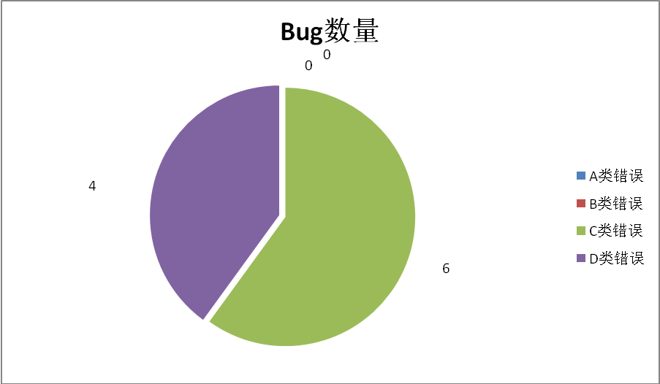单单位：个

B）测试发现的事实
·某些方面考虑的并不周全。例如反复添加信息完全相同的一本书，没有通过改变同一本书的数量来反映，而是当成多本书进行存储。
·某些细节尚未完善。例如书籍列表某些栏排列不整齐。

C）原因分析
a类原因——对需求分析、设计等理解不够
b类原因——技术不过关
c类原因——未详细考虑交互性
d类原因——没有考虑网站数据的安全性
e类原因——设计不够严谨
f类原因——其它

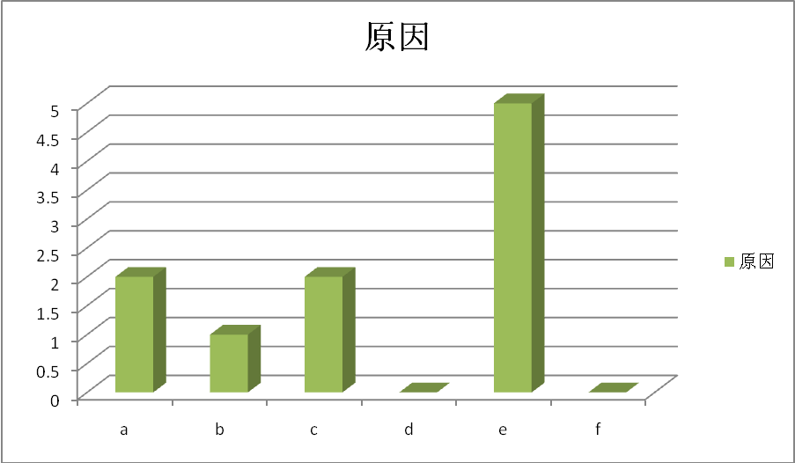

软件需求测试结论
图书管理模块实现了图书管理的基本功能，界面友好，方便使用。但还存在一些细节性的问题，例如有些列表排版不整齐。

软件能力
- 系统能满足管理员管理图书的一般功能要求
- 系统提供验证机制防止不合法的数据写入数据库，并对密码进行加密处理。
- 用户界面友好，方便管理员使用。
- 页面响应速度一般

缺陷和限制
图书管理模块存在一些问题。测试发现：4个C类错误，6个D类错误。
发现的问题如下：
（C类）
·添加图书分类时，没有检测类名是否存在——造成冗余数据
·添加同一本书，不是累加数量，而是当做新书处理
·回车不能用
·同一用户可评价多次，显示评价用户有多个——真实性

（D类）
·评论内容没有字数限制
·添加图书时，内容描述长度没有限制
·出版日期、折扣提示错误信息排列不整齐
·删除不存在的分类跳到错误页面，而不是提示错误信息
·书籍列表某些栏排列不整齐
·删除某些图书时，会弹出一个提示失败对话框，但没有说明具体原因

建议
  - 添加图书时，若待添加的图书在数据库中已存在，应该在数量上发生变化，而不是当成另一本书来存储。
  - 同一用户对一本书只能评分一次。
  - 添加图书分类时，应检查待添加的分类是否已经存在
  - 完善细节排版问题

测试结论
基本通过测试。
根据测试效果给出评分：
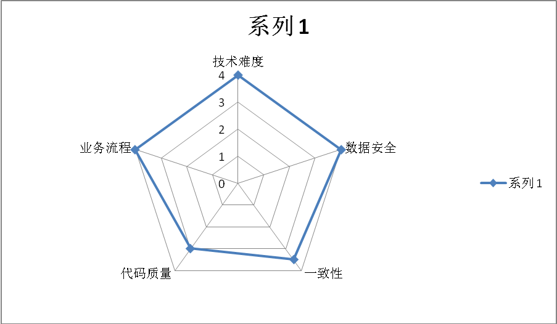

附：是否通过的主要依据是评分的数据图。当有任意项的得分小于3时，即判定未通过。

